教育背景

个人简介

擅长技能

参与项目

工作经验

1、有较多的OC开发经验，对OC Runtime也有所了解、正在尝试Swift。

2、熟悉Git、CocoaPods、Carthage等代码管理工具以及一些第三库如：ReactiveCocoa、Masonry。

3、熟悉HTTP/HTTPS、TCP/IP、SSL/TLS、JSON、XML、Thrift等网络相关协议。

4、熟练掌握AutoLayout、Storyboard的的使用。

5、业余时间学习了一些iOS内核方面的知识，以备不时之需。

**《云校园》 时间：2014年11月 – 现在 状态：已经上线**

**简介：一款K12在线教育产品，涵盖了教务功能、家长社区、学习资源等主要功能。**

**主要职责：**

1. 参与《云校园》iOS端中社区、活动、家庭作业、通知、日常表现等从0到1的开发和迭代优化。
2. 逐步实现部分功能插件化、hybird App，以应对复杂的运营需求，已向AppStore提交50+个版本。
3. 对上报的crash进行分析解决，以增强APP的稳定性。

**《Questopia》 时间：2013年4月 – 2014年5月 状态：已经上线**

**简介：一款基于FaceBook的你问我答的猜图、猜文字小游戏。**

**主要职责：**

1、 根据不断更进的产品需求，独立完成游戏《Questopia》iOS端全部功能的开发，并最终上线。

**《悠米音乐播放器》 时间：2014年 - 现在 状态：已经上线**

**简介：一款MTK平台上的音乐播放器，可根据产商的需求定制皮肤以功能。**

**主要职责：**

1、 参与MTK平台(C++)的应用《悠米音乐播放器》开发和维护，并给客户公司提供现场技术支持。

** 其他：美图类产品《摩卡时光》、短视频应用《八喵》、ipad应用《中航管理系统》。**

**2014年 - 现在 拓维信息系统有限公司 深圳云校园团队 职位：iOS开发**

**2013年 -2014年 深圳极嘉宝科技股份有限公司 职位：iOS开发**

**2011年 – 2013年 深圳深讯和科技有限公司 职位：手机应用开发**

本人是一名实践型的程序员，从本科期间开始接触应用开发，毕业后从事MTK应用开发工作，直到2013年开始从事iOS开发工作，工作之余也会关注学习H5相关技术。为人积极向上，拥有较强的学习能力。

**2007.09—2011.6 广东工业大学 自动化学院 网络工程 本科生**

工龄：6年 所在地：广东深圳

电话：15815507259 邮箱：yiyunhzy@163.com

黄志云

**求职意向：iOS开发工程师**

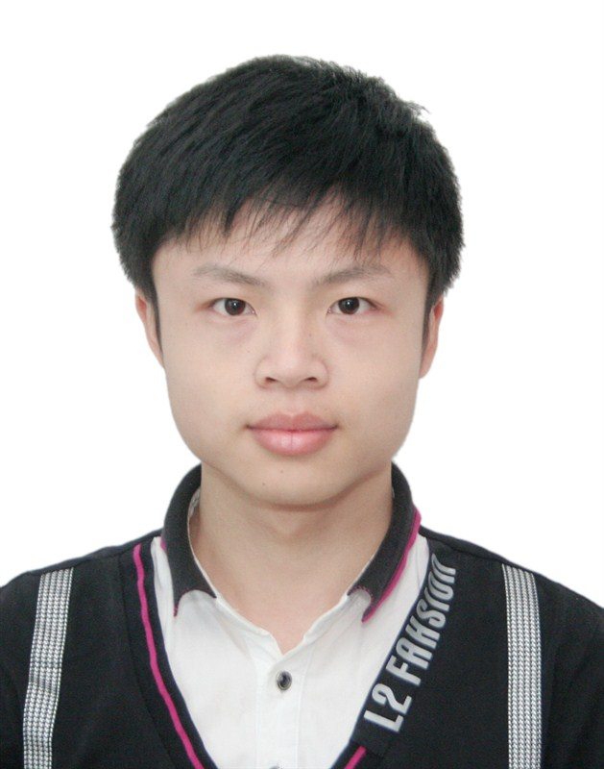

PERSONAL RESUME